Учебно-методический центр развития образования

Справочное руководство
Учетно-отчетной документации Ведущих и магнитных школ
Карагандинской области

Караганда – 2015г.

Введение

Ведущие и магнитные школы является авангардом образования Карагандинской области. Главной функцией, которых является внедрения нового содержания образования и повышение функциональной грамотности учащихся.
Главной целью деятельности Ведущих и магнитных школ является мониторинг процесса обновления содержания образования, координация посткурсовой поддержки учителей школ региона и оказание поддержки учителям по внедрению обновления содержания среднего образования.

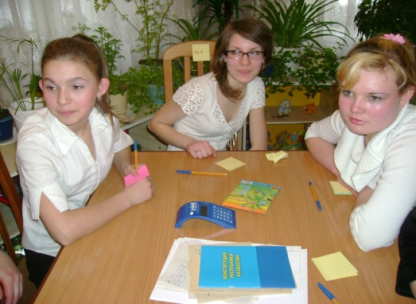
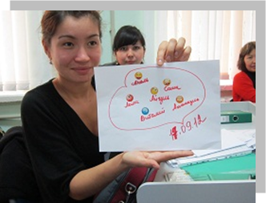

Ведущие школы взаимодействуют со специалистами различных служб в оказании необходимой помощи учителям, организуют разнообразные формы поддержки учителей (коучинги, менториги по проблемам внедрения нового содержания образования), содействует организации семинаров, конференция и т.д..
Приоритет деятельности ВШ и МШ - живая работа с человеком. Следовательно, данное справочное руководство призвано содействовать эффективной организации рабочего времени, распределению функционала по значимым направлениям в зависимости от заказа, запроса, ситуации.

I. Делопроизводство как форма профессиональной рефлексии

Ведущих и магнитных школ

Процесс профессионального самосовершенствования основан на рефлексии собственной деятельности самим субъектом. Важную роль в развитии профессиональной рефлексии играет делопроизводство, позволяющее сертифицированному педагогу проводить самоанализ педагогической деятельности на основе субъективных и объективных критериев.
Документация выступает как обобщение, проектировочных, предметных, практических форм анализа. Благодаря документированию возникает сознательная организация индивидуальной профессиональной деятельности, намечаются автономные сферы собственных возможностей, возможностей педагогической среды Ведущей школы (далее - ВШ) и магнитных школ (далее - МШ).
При определении списка номенклатурных документов по организации работы ВШ учтены направления и содержание деятельности ВШ, основанием которого выступило Положение о Ведущих школах опорных школах поддержки обновления содержания среднего образования.
Практика деятельности Ведущих школ фиксируется в документации на уровне целей, задач, способов и результатов ВШ и МШ. Учителя, прошедшие обучение по уровневой программе сталкиваются с определенными трудностями в осуществлении рефлексивного анализа пакета документов по работе с краткосрочными планами и внедрения семи модулей в обучение учащихся, поскольку такой анализ требует определенных навыков, алгоритмов и способов реализации проектировочных умений.
Документация ВШ и МШ должна основываться на имеющейся в РК нормативной базе и следующих принципах:
- охват всех видов работ сертифицированного педагога в соответствии с основными направлениями уровневой программы;
- отражение структуры деятельности ВШ и МШ, ориентированной на учет отдельных единиц и возможность оценки всего объема работ за отчетные периоды в соответствии со «стандартами» отчетности;
- отражение определенной периодичности деятельности ВШ и МШ, удобной для отчетности в принятые учреждением образования сроки;
- минимальное время на ведение.
Система делопроизводства ВШ и МШ отражает взаимозависимость, логическую последовательность организации кадровой и производственной (учебная, исследовательская, научная, информационная) деятельности ВШ и МШ.
Система делопроизводства ВШ и МШ является инструментом управления инновационными процессами в Карагандинской области, ориентированного на развитие функциональной грамотности учащихся, обеспечивает координацию деятельности всех отделов и организаций образования для достижения общей цели – поэтапного перехода на 12-летнее образование Карагандинского региона.
В связи с этим актуальна задача разработки модели-схемы рефлексивного анализа работы ВШ и МШ. Проектирование модели-схемы рефлексивного анализа и структурирование ее содержания осуществляется на основе блочно-модульного подхода.

Блок I. Задачи, решаемые делопроизводством.

Цель: определить, какие задачи достигаются в ходе работы ВШ и МШ.

- накопление достоверной информации о проблемах, способах и методах работы в рамках внедрения идей уровневой программы;
- фиксация процесса оказания эффективной помощи Ведущей школы магнитным школам;
- укрепление межведомственного сотрудничества, координации усилий разных специалистов, тренеров, методистов;
- передача информации о состоянии проблем ВШ и МШ на все уровни управления и исполнения;
- обобщение тех или иных методов, норм, способов воздействия с использованием сетевых сообществ, перспективного планирования и т.п.;
- типизация категорий учителей и условий их обучения в послекурсовой период для создания и пополнения банка сертифицированных учителей области.

Блок П. Функции делопроизводства.

Цель: определить, какие функции делопроизводства реализуются в работе ВШ и МШ.

- Профессиональная: определение средств и источников помощи, налаживание взаимодействия ВШ с МШ; служит средством повышения профессионализма и квалификации сертифицированного педагога.
- Организационная: отражение процесса организации помощи сертифицированным учителям.
- Административная: обеспечение необходимой базой данных о педагогах, прошедших обучение по уровневой программе; служит элементом контроля и управления работой ВШ и МШ.
- Научно-исследовательская: обобщение опыта работы по внедрению идей уровневой программы, прогнозирование ее развития.

Блок III. Формы и виды представления документации.

Цель: определить соотношение видов информации в пакете документов.

- аналитическая информация - описание с элементами анализа, обобщения, предварительных выводов, сделанных в связи с оценками обслуживания, поведения сторон, подходов к процессу оказания помощи официальными лицами и организациями;
- объективная информация - результаты тестирования, анкетирования, всевозможные справки, свидетельства;
- деловая тактическая информация - планы и программы деятельности ВШ и МШ, протоколы, заявленные обязательства, характеристики;
- информация, фиксирующая результаты - отчетная продукция о проделанной работе, выводы комиссий, акты и другие аналогичные документы.

Блок VI. Характеристика организации работы ВШ и МШ.

Цель: дать оценку (самооценку) умению организовать свою деятельность по следующим критериям:
1) целесообразность;
2) планомерность;
3) оптимальность;
4) комплексность;
5) обеспеченность методами в рамках уровневой программы;
6) своевременность стимулирования и самостимулирования;
7) своевременность контроля и самоконтроля;
8) оценка эффективности деятельности ВШ и МШ;
9) полнота учета;
10) корректировка при необходимости.

II. Планирование и делопроизводство Ведущих и магнитных школ

II.1. Нормативно-методические документы ВШ и МШ

Нормативно-правовые документы

- Международная конференция о правах ребенка.
- Закон РК «Об образовании».
- Государственной программы развития образования Республики Казахстан на 2011 - 2020 годы.
- Национальный план действий по развитию функциональной грамотности школьников на 2012-2016 годы.
- Правила отбора и приема слушателей на курсы повышения квалификации педагогических работников Республики Казахстан по уровневым программам, от 6.08.2012 года № 376.
- Приказ о создании Школ поддержки обновления и содержания среднего образования, от 30.07.2014 года №313.
- Положения о Ведущих школах опорных школах поддержки обновления содержания среднего образования.
- Методические рекомендации по мониторингу деятельности учителей, прошедших курсы повышения квалификации по уровневым программам.

Рабочая учетно-отчетная документация ВШ и МШ

Рабочая (учетная) | Отчетная
- приказы;  - план деятельности ВШ и МШ (приложение 1);  - протоколы совещаний координаторов и лидеров ВШ и МШ;  - отчеты, анализы, справки, информации, результаты работы ВШ и МШ;  - программа исследования действий (2 уровень);  - программа развития школы (1 уровень);  - мониторинг деятельности ВШ и МШ;  - научно-методическая работа ВШ и МШ (программы семинаров, конференции, статьи и т.д.);  - программа коучингов;  - входящая и исходящая документация. | - аналитико-статистический годовой отчет;  - аналитическая справка о проделанной работе и по необходимости;  - оперативные информационные сообщения о состоянии деятельности и проблемах.

